Нацпроект «Образование». Министр просвещения РФ Ольга Васильева ответит на вопросы в сфере образования, интересующие родительскую общественность
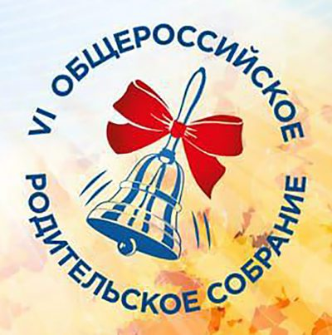
30 августа, накануне нового учебного года, состоится традиционное общероссийское родительское собрание с участием Министра просвещения РФ Ольги Васильевой.
Собрание пройдет на площадке одной из общеобразовательных организаций Санкт-Петербурга в режиме видеоконференции с прямыми включениями из разных регионов страны.
Любой желающий может заранее направить вопрос министру через форму на сайте https://edu.gov.ru/opc-view и через аккаунты Министерства просвещения Российской Федерации в социальных сетях. Наиболее острые из них станут предметом обсуждения в ходе собрания.
Общероссийское родительское собрание проводится шестой раз с целью услышать мнение родителей, узнать о наиболее волнующих их вопросах, оценить эффективность реализуемых проектов и программ в сфере образования.

